Как добавлять видео к товарным карточкам

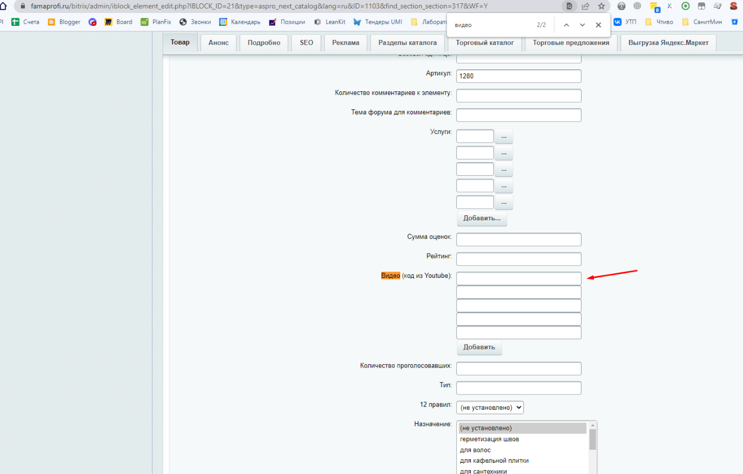

проще всего найти его поиском по слову "видео"15:11

Что сюда вставлять?

Сюда надо вставлять код видео, который предоставляет Youtube

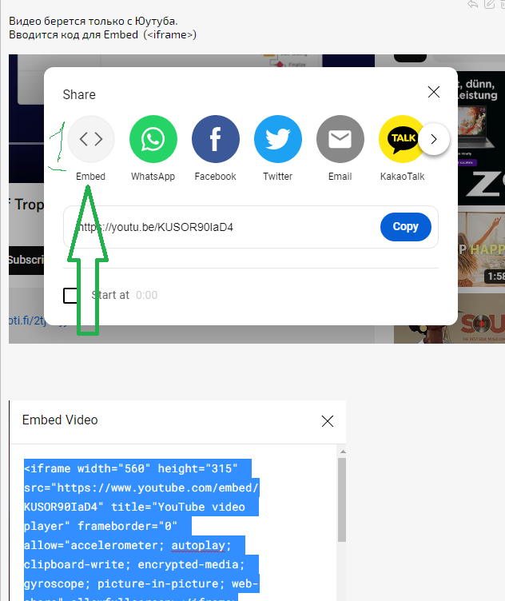

Должно получиться чтото типа такого:

